液压传动6
学院_________班级_________姓名________学号__________成绩___________
一、填空题（每空1分，共20分）
- 液压传动是以 能来传递和转换能量的。
- 液压传动装置由 、 、 、 和 五部分组成，其中 和 为能量转换装置。
- 液体在管中流动时，存在 和 两种流动状态。液体的流动状态可用 来判定。
- 液压系统中的压力,即常说的表压力，指的是 压力。
- 在液压系统中，由于某一元件的工作状态突变引起油压急剧上升,在一瞬间突然产生很高的压力峰值，同时发生急剧的压力升降交替的阻尼波动过程称为 。
- 单作用叶片泵转子每转一周，完成吸、排油各 次，同一转速的情况下，改变它的 可以改变其排量。
- 三位换向阀处于中间位置时，其油口P、A、B、T间的通路有各种不同的联结形式，以适应各种不同的工作要求，将这种位置时的内部通路形式称为三位换向阀的 。
- 压力阀的共同特点是利用 和 相平衡的原理来进行工作的。
- 顺序阀是利用油路中压力的变化控制阀口 ，以实现执行元件顺序动作的液压元件。
- 一般的气源装置主要由空气压缩机、冷却器、储气罐、干燥器和 等组成。
二、选择题（请将正确答案的序号填入问题的空格内）（每空1分，共10分）
1．流量连续性方程是（ ）在流体力学中的表达形式，而伯努利方程是（ ）在流体力学中的表达形式。
A能量守恒定律； B动量定理 ； C质量守恒定律 ； D 其他；
2．液压系统的最大工作压力为10MPa，安全阀的调定压力应为（ ）
A)等于10MPa； B)小于10MPa； C)大于10MPa
3．（ ）叶片泵运转时，存在不平衡的径向力；（ ）叶片泵运转时，不平衡径向力相抵消，受力情况较好。
A 单作用； B、双作用
4. 一水平放置的双杆液压缸，采用三位四通电磁换向阀，要求阀处于中位时，液压泵卸荷，液压缸浮动，其中位机能应选用（ ）；要求阀处于中位时，液压泵卸荷，且液压缸闭锁不动，其中位机能应选用（ ）。
A. O型 B. M型 C 、 Y型 D. H型
5．（ ）在常态时，阀口是常开的，进、出油口相通；（ ）、 （ ）在常态状态时，阀口是常闭的，进、出油口不通。
A) 溢流阀； B)减压阀； C)顺序阀
三、图形符号识别题（10分）
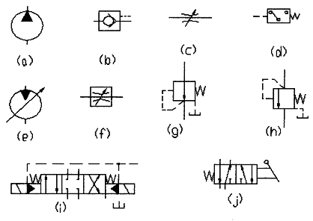 a ： ； b ： ；
c ： ； d ： ；
e ： ； f ： ；
g ： ； h ： ；
I ： ； j ： ；

四、分析题（33分）
1．试分别说出下列是两个什么气压传动回路？（每小题6分，共12分）。
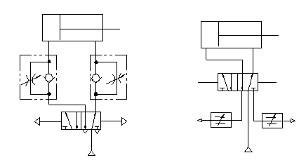
2．分析以下各回路中，溢流阀各起什么作用？（每小题2分，共12分）
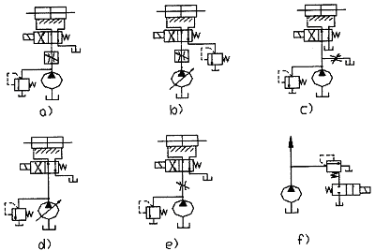
3．下图所示的三个液压缸的活塞杆直径均为d，活塞直径均为D，已知输入流量为q，压力为p，分析各缸运动件的运动方向及写出推力F和速度v的表达式。（每小题3分，共9分）
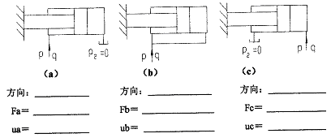

系

学籍班

课程班

姓名

学号
五、计算题（27分）
1．如下图所示，两串联双杆活塞杆液压缸的有效作用面积A₁=50c㎡,A₂=20c㎡,液压泵的流量q_{v}=3L/min,负载F₁=5kN，F₂=4kN,不计损失，求两缸工作压力p₁、p₂及两活塞运动速度v₁、v₂。（12分）
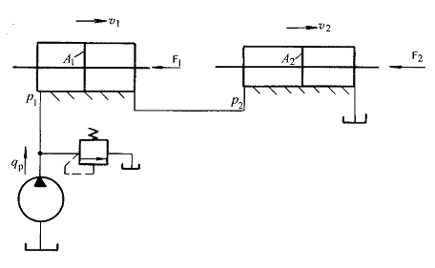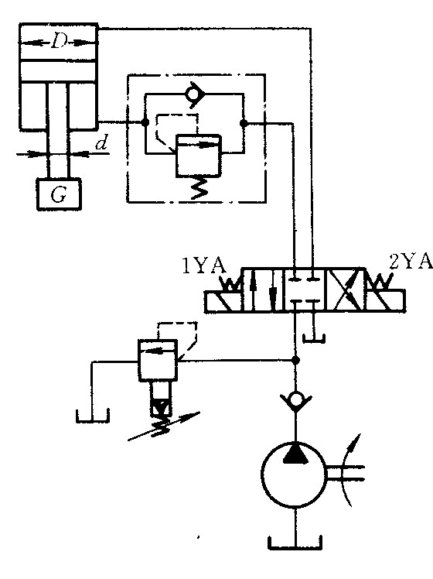
2. 在图示平衡回路中，已知液压缸直径D=100mm,活塞杆直径d=70mm,活塞及负载总重G=15kN,提升时要求在0.15s内达到稳定上升速度v=6m/min。试求：1、溢流阀和顺序阀的调定压力；2、为满足上升速度的要求，液压缸所需要的流量。（15分）

